УПРАВЛІННЯ З ПИТАНЬ ЦИВІЛЬНОГО ЗАХИСТУ

МИКОЛАЇВСЬКОЇ ОБЛАСНОЇ ДЕРЖАВНОЇ АДМІНІСТРАЦІЇ

Навчально-методичний центр ЦЗ та БЖД Миколаївської області

Що залишити в укритті: корисні поради
Частим явищем у багатьох містах України стала повітряна тривога, під час якою все цивільне населення має переміститися в укриття.
Які речі можна залишити у підвалах та сховищах, задля більш комфортного перебування та підтримки інших?
Якщо тривожну валізу з документами та речами першої потреби потрібно завжди мати при собі, то деякі речі можна залишити у підвалах на час воєнного стану.
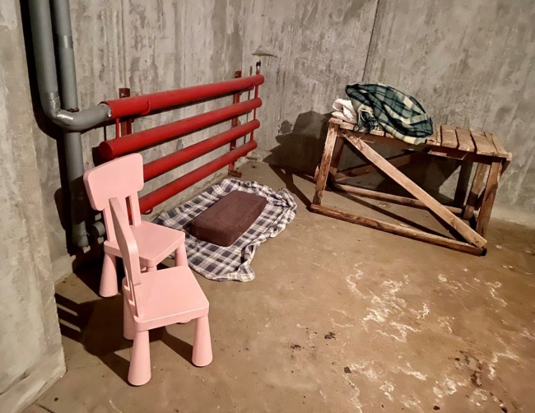
Список з додаткових речей, які можна перенести у сховища:
Запаси води. Якщо є можливість, варто принести кілька бутлів у підвал. Так, нашвидкуруч, хапаючи речі під гудіння сирени, ви будете спокійні, що вам вистачить запасів води на певний час та буде можливість поділитися з сусідами.
Надувні матраци (не забудьте помпу). Це набагато зручніше, ніж спати на підлозі. Краще знаходитися вище від рівня землі: менше шансів захворіти. Якщо не має матрацу, можна зробити ліжко з дерев'яних ящиків або палетів. У крайньому разі підійде товста ковдра, яку можна постелити на підлогу.
Ковдри, об’ємні теплі речі. Найкраще перенести це заздалегідь й тимчасово залишити в укритті, адже так набагато легше. Якщо доведеться перебувати в сховищі довго, будете впевнені, що не змерзнете.
Подушки (звичайні та надувні). Захопіть у сховище й подушки, на них м’якше сидіти (особливо, якщо ви обрали килимок, як настил).
Інвентар для прибирання. Віник та совок, відро для сміття та пакети – гарна ідея. Через пил та бруд складно дихати, також гармидер посилює відчуття тривоги.
Лавки та складні стільчики. Це чудова ідея, яка зробить ваше перебування більш зручним: на них можна не тільки сидіти, а й використовувати як стіл.
Керосинові лампи, свічки без ароматизаторів, ліхтарики на батарейках: якщо вимкнуть електроенергію, у вас деякий час таки зберігатиметься світло.
Іграшки. Якщо у вас є діти, залиште кілька іграшок, конструкторів в укритті – це допоможе їм впоратися зі стресом й відсторонитися від події.
У ці нелегкі для українців часи важливо залишатися поруч та підтримувати один одного. Разом із сусідами, ви можете обговорити забезпечення вашого укриття й спільними зусиллями зробити комфортним (наскільки це можливо) місцем на час війни.

